**現金系統→出入款紀錄**

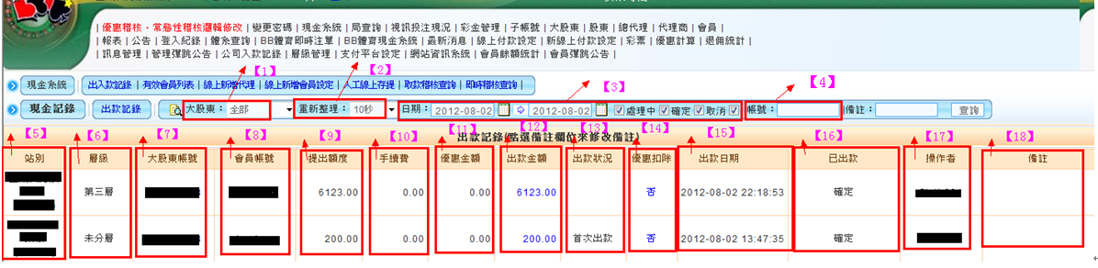

1. 如果業主有其他大股東.可以勾選想查詢的大股東帳號,或是勾選全部
2. 當有選擇重新整理秒數時，會員提款後會有音樂提示聲音，第一次需要安裝

Windows Media Player，安裝後需再重新登入一次。如圖↓

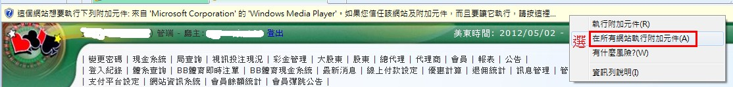

1. 可依日期選擇某個會員或全部會員的狀態

例如:要看確定出款的，就將處理中、取消、拒絕的勾勾取消，如下圖

C:\Users\sunny\AppData\Local\Temp\DOG]M]6ES}))Z3~HHA0UI97.jpg

業主可以查詢確定出款金額，跟實際銀行出款金額是否相同，如下圖

例如:查詢8/2當天已出款的總金額和實際銀行出款金額是否相同





1. 可輸入想要查詢的會員帳號
2. 站別:廳主名稱
3. 層級:顯示會員申請此次出款時的層級。如果會員昨天出款時是未分層，今天出款層級是在第一層，那他在未分層已經出款的紀錄，系統並不會自動更新到第一層。
4. 大股東帳號: 可以顯示此會員是在哪條大股東底下的。

若是測試體系的大股東，會用紅色字體顯示測試體系，如下圖

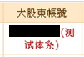注意是否為測試體系底下的會員提的款，如果是則不需出款。

1. 會員帳號: 申請出款的會員帳號
2. 提出額度: 會員申請的出款金額
3. 手續費: 除了會員在限定內時間超過出款次數被扣的手續費50塊之外，會員沒達常態性稽核的行政費用也會在這裡呈現。
4. 優惠金額: 如果會員沒達到優惠稽核的打碼量，扣除的存款優惠金額就會在這欄位顯示
5. 出款金額:實際出款金額不等於提出額度因為會被扣 (手續費+常態性稽核)或是(優惠金額)，

。點藍色出款金額數字會出現會員的銀行帳戶資料與電話

方便讓執行出款的人員聯絡使用，如下圖

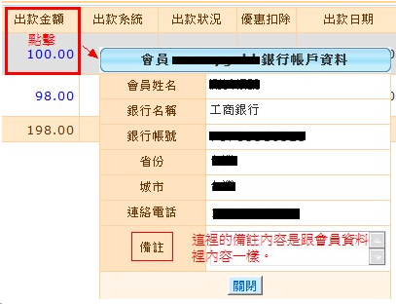

此備註的內容要到會員資料裡填寫，如下圖

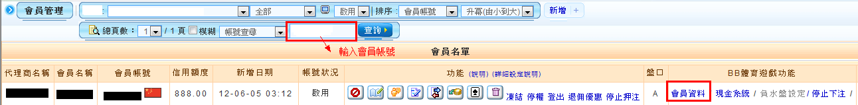

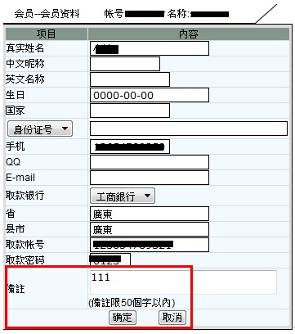

●在備註上填寫的資料會員是看不到的

而出款金額裡面的銀行資料有2種呈現方式.即出款銀行綁定有2種方式

1. 業主提供會員多次綁定，會員是可以自行編修銀行資料。
2. 業主只提供首次綁定，如果要更換出款銀行資料，必須和在線客服人員告知。

◎如果是用多次綁定的，會員可自行編修，編修後並不會顯示在出款金額的會員資料內，

出款金額內的銀行帳戶資料只會顯示當時出款時所用的帳號資料。

◎若是只提供首次綁定，會員要更新資料要聯繫在線客服，會員銀行資料跟代理退庸出款銀行是會同步，在出入款紀錄會員資料並不會同步。

1. 出款狀況: 針對首次出款會員，會在這欄位顯示首次出款
2. 優惠扣除:若只有扣除出款手續費50元，則會顯示【否】，

只要是有扣除存款優惠，就會在此顯示為【是】↓如圖

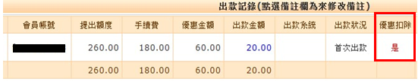

1. 出款日期:顯示會員提出出款的時間
2. 已出款功能裡面有分為三種狀態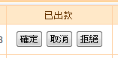

確認: 沒問題可按確定

取消: 會員不想出款可按取消，額度會加回會員身上(BBIN餘額)

●若是客人一次提出3次出款.要取消時. 要取消第一筆，是連同2~3筆一起取消

拒絕: 直接不出款給會員，額度不會加回到會員身上

●業主不出款給會員可以直接按拒絕

Ps：會員申請出款後，如果有被扣除手續費與優惠金額，要去電給會員確定過後，再進行出款動作，

以避免紛爭。

1. 操作者: 處理此出款的客服子帳號或是廳主帳號
2. 備註: 可寫針對這筆出款的備註，或是出款的銀行，以便日後查詢，如圖↓

